TƯNG BỪNG TỔ CHỨC CÁC HOẠT ĐỘNG CHÀO MỪNG
NGÀY QUỐC TẾ PHỤ NỮ 8/3
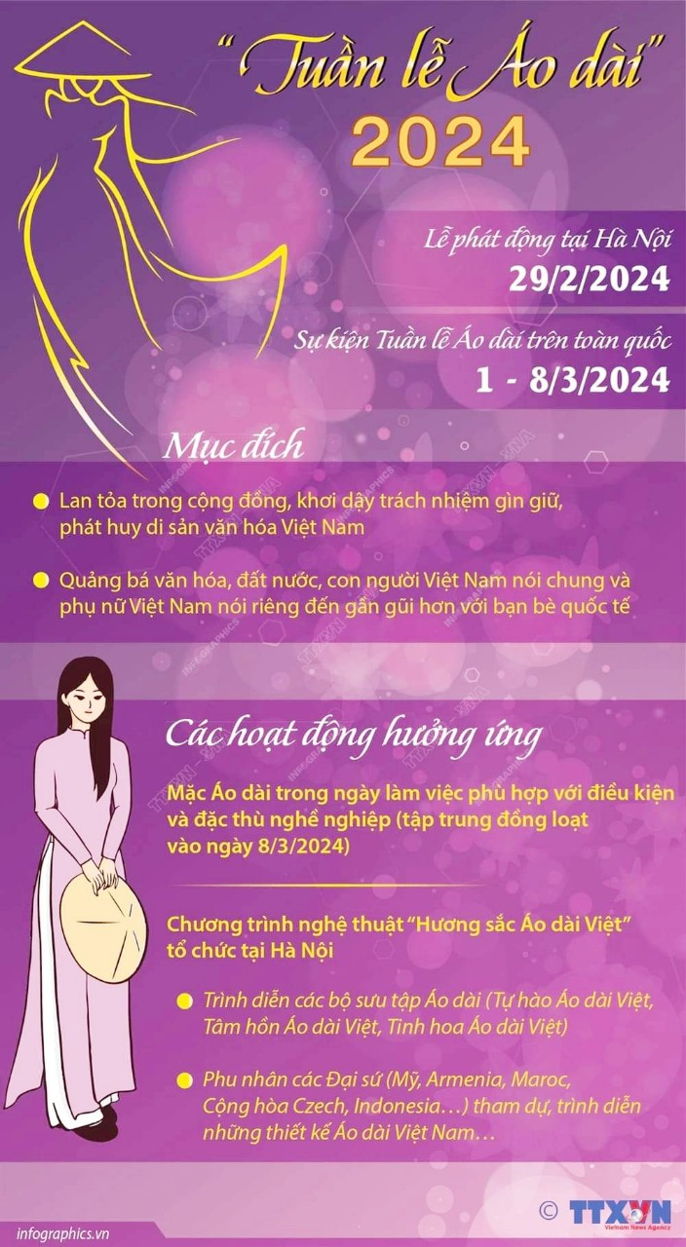
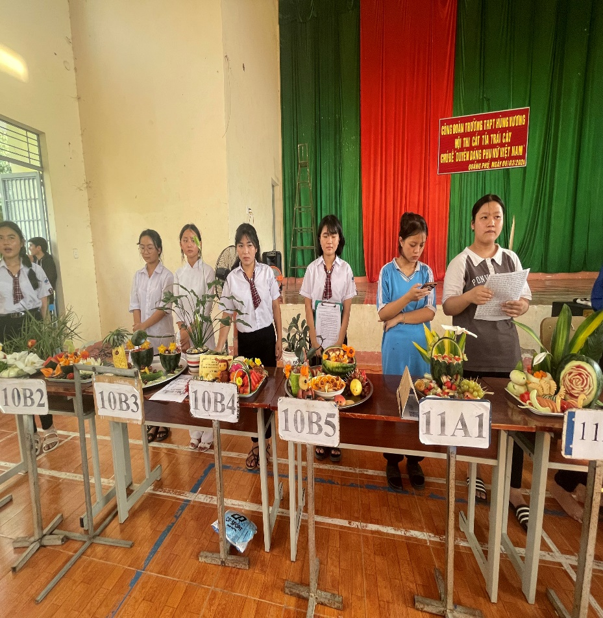
Hòa chung không khí sôi nổi nhằm chào mừng kỷ niệm 114 năm Ngày Quốc tế Phụ nữ (8/3/1910 - 8/3/2024) và 1984 năm Khởi nghĩa Hai Bà Trưng, công đoàn trường THPT Hùng Vương đã triển khai nhiều hoạt động ý nghĩa.

Công đoàn trường THPT Hùng Vương triển khai nhiều hoạt động ý nghĩa chào mừng kỷ niệm 114 năm Này Quốc tế Phụ nữ (8/3/1910 - 8/3/2024) và 1984 năm Khởi nghĩa Hai Bà Trưng.

Một trong những sự kiện nổi bật của Công đoàn Trường THPT Hùng Vương trong thời gian tới là toàn thể nữ giáo viên, cán bộ, đoàn viên, người lao động (CBĐVNLĐ) tại các Công đoàn cơ sở hưởng ứng “Tuần lễ Áo dài” năm 2024 trong các ngày làm việc từ ngày 1-8/3/2024 đảm bảo phù hợp với điều kiện thực tế, tính chất công việc, an toàn, thuận tiện trong giao tiếp nhằm lan tỏa vẻ đẹp áo dài Việt Nam tại nơi làm việc và trong chương trình, sự kiện.
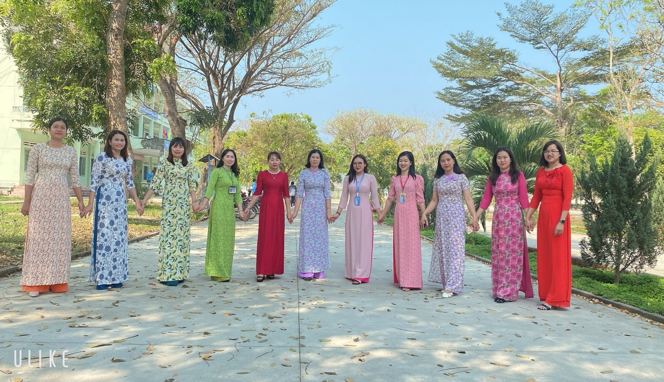
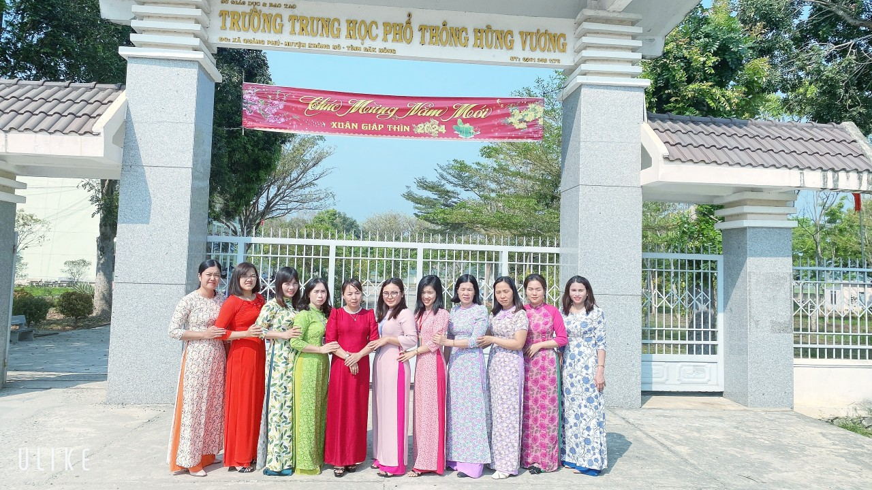
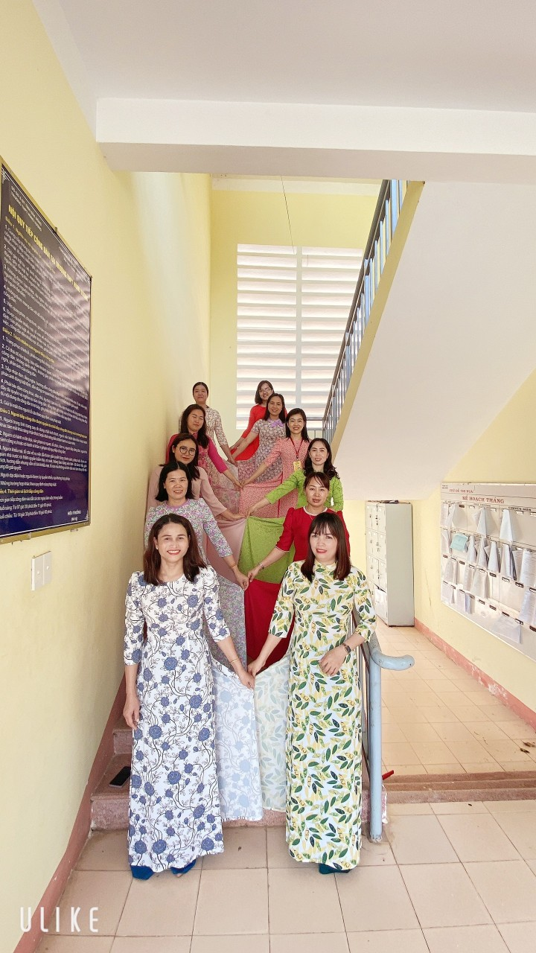
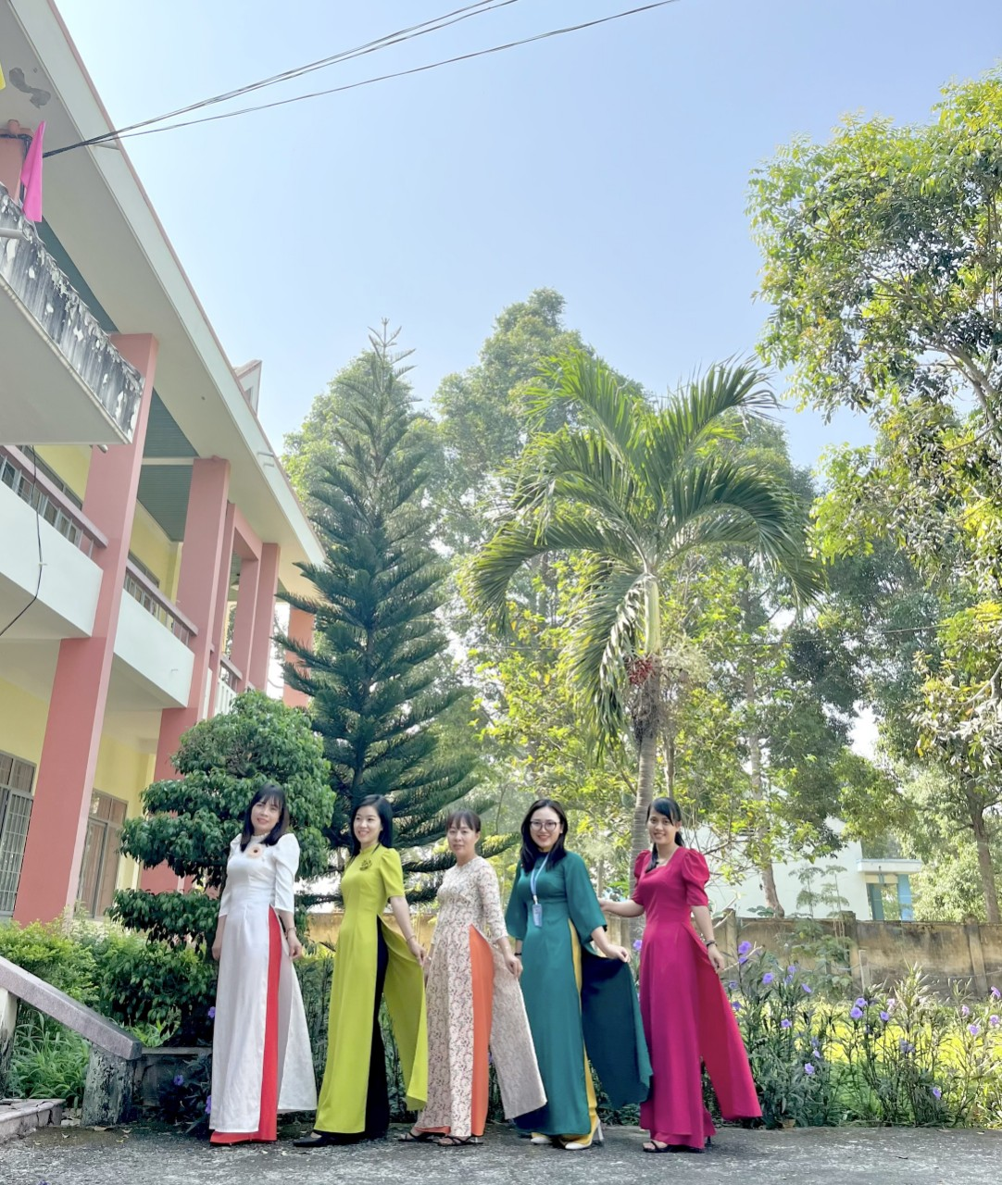
Một số hình ảnh hưởng ứng tuần lễ áo dài của các cô giáo, nhân viên trường thpt Hùng Vương.
Bên cạnh đó, nhằm mong muốn phát huy những phẩm chất tốt đẹp của người phụ nữ Việt Nam trong thời kỳ công nghiệp hóa, hiện đại hóa đất nước. Tạo sân chơi cho học sinh, giáo dục học sinh nữ về tình bạn, tình yêu, cách cư xử lịch sự.
Công đoàn trường THPT Hùng Vương cũng đã tổ chức hội thi “Cắt tỉa, trang trí trái cây” vào 14h ngày 6/3/2024 với chủ đề: “Duyên dáng phụ nữ Việt Nam”.
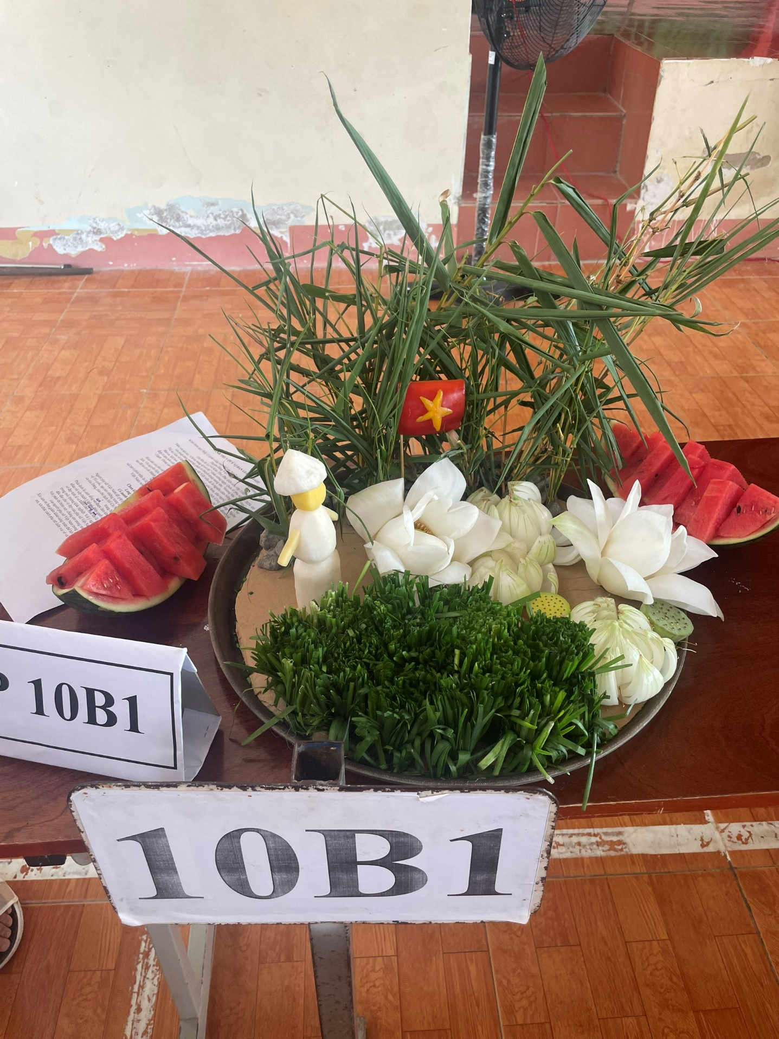
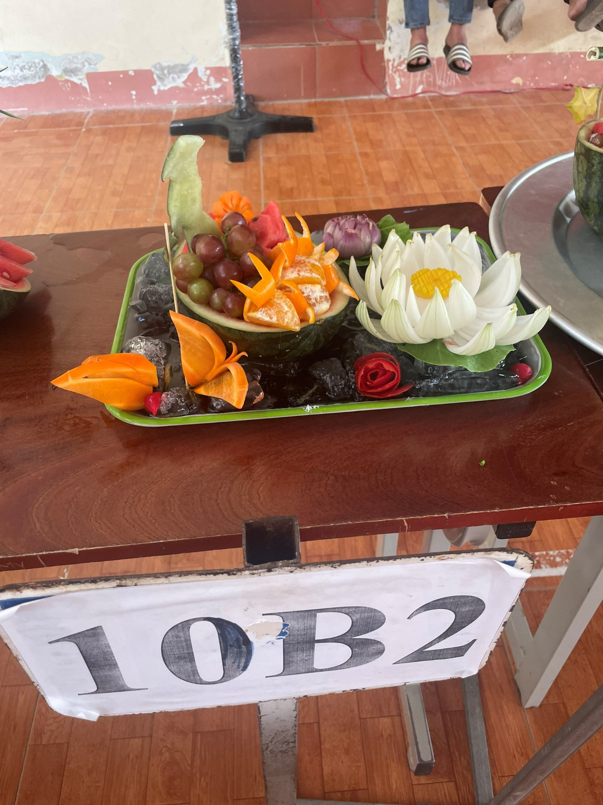
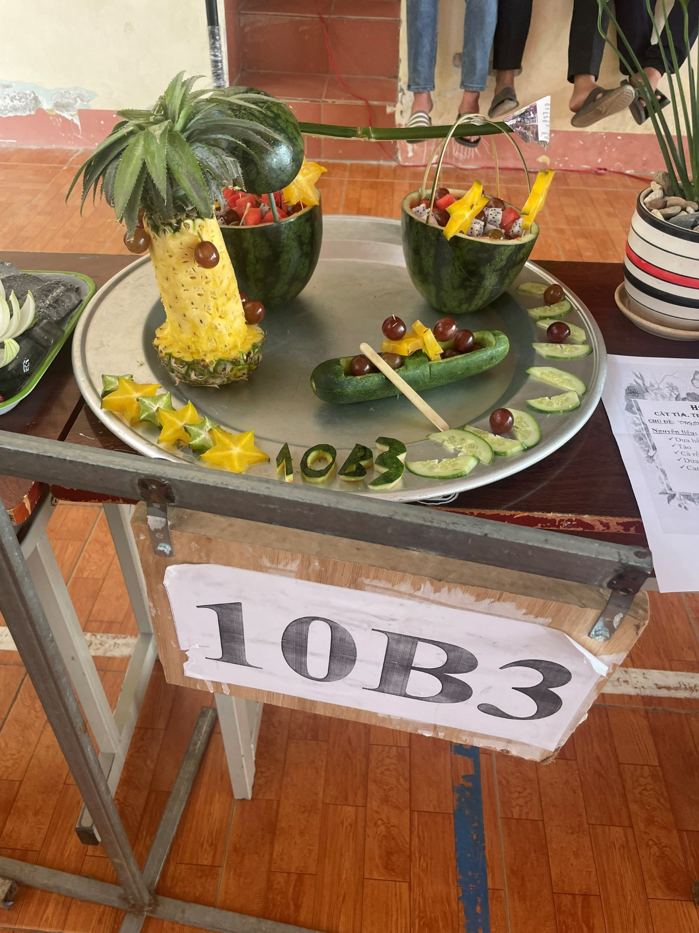
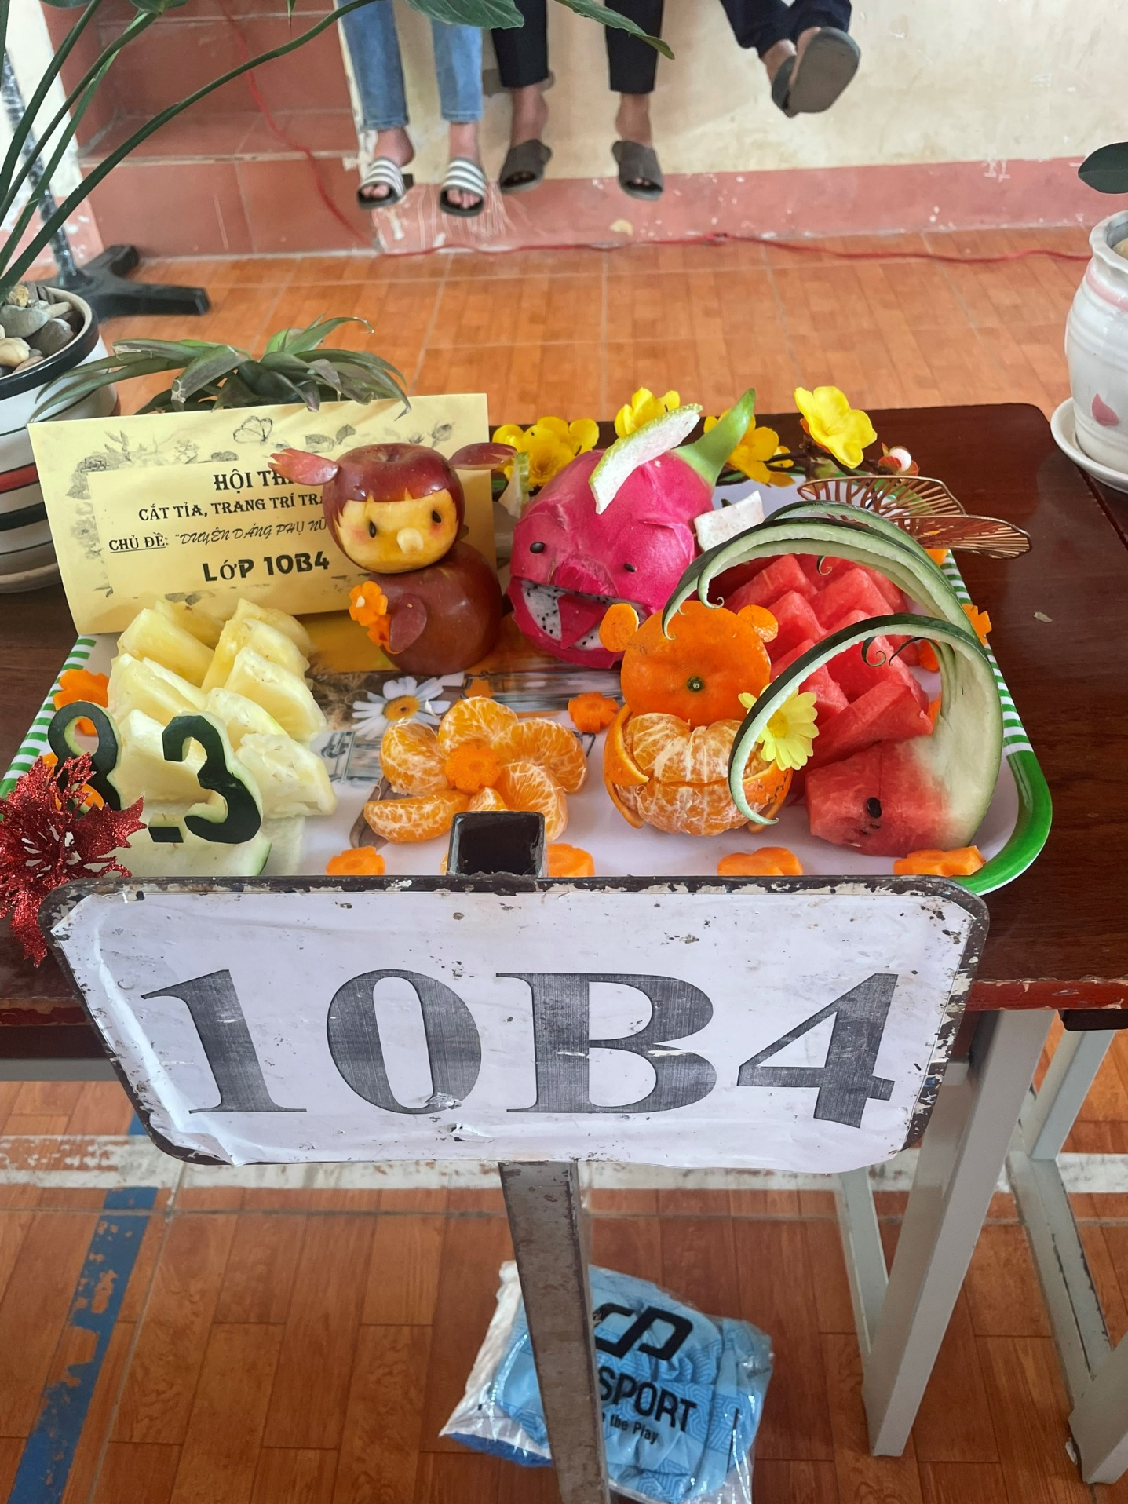
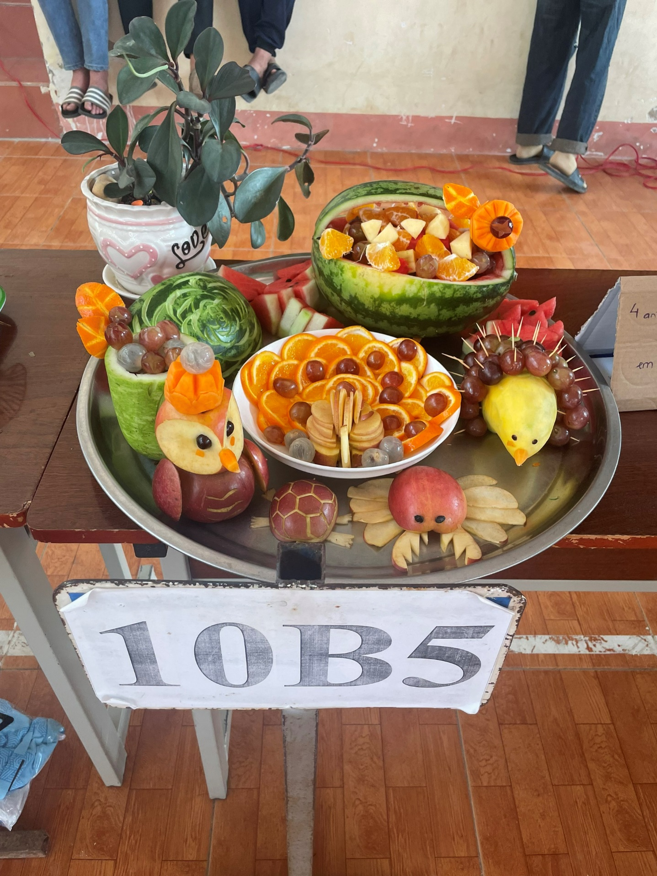
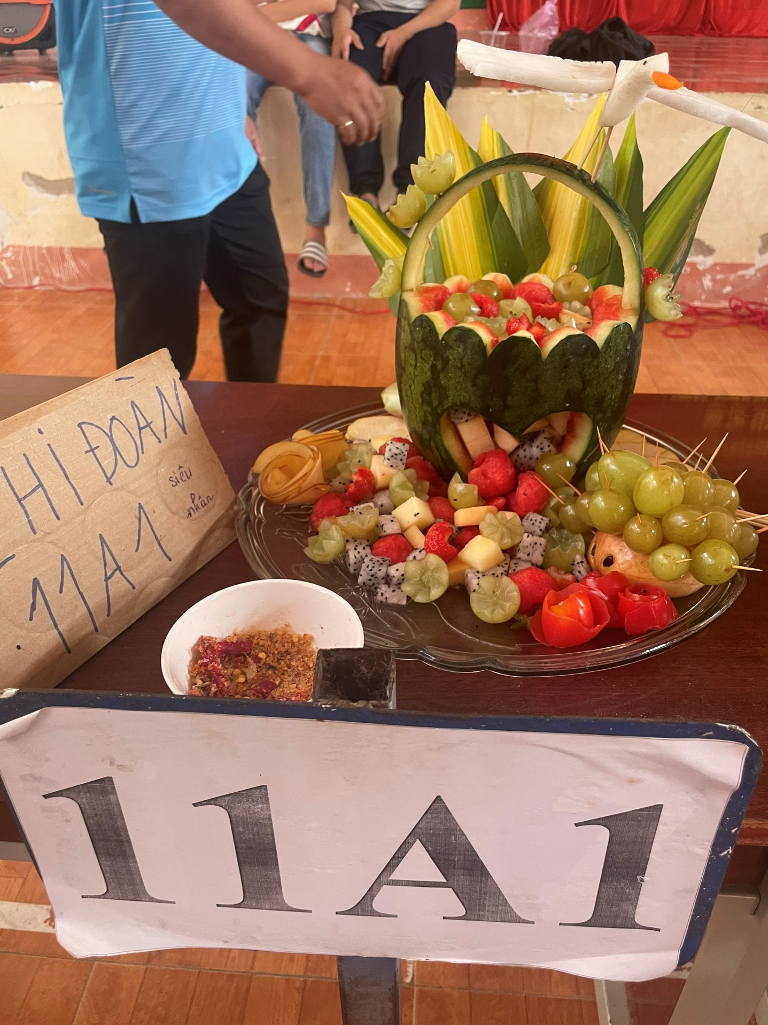
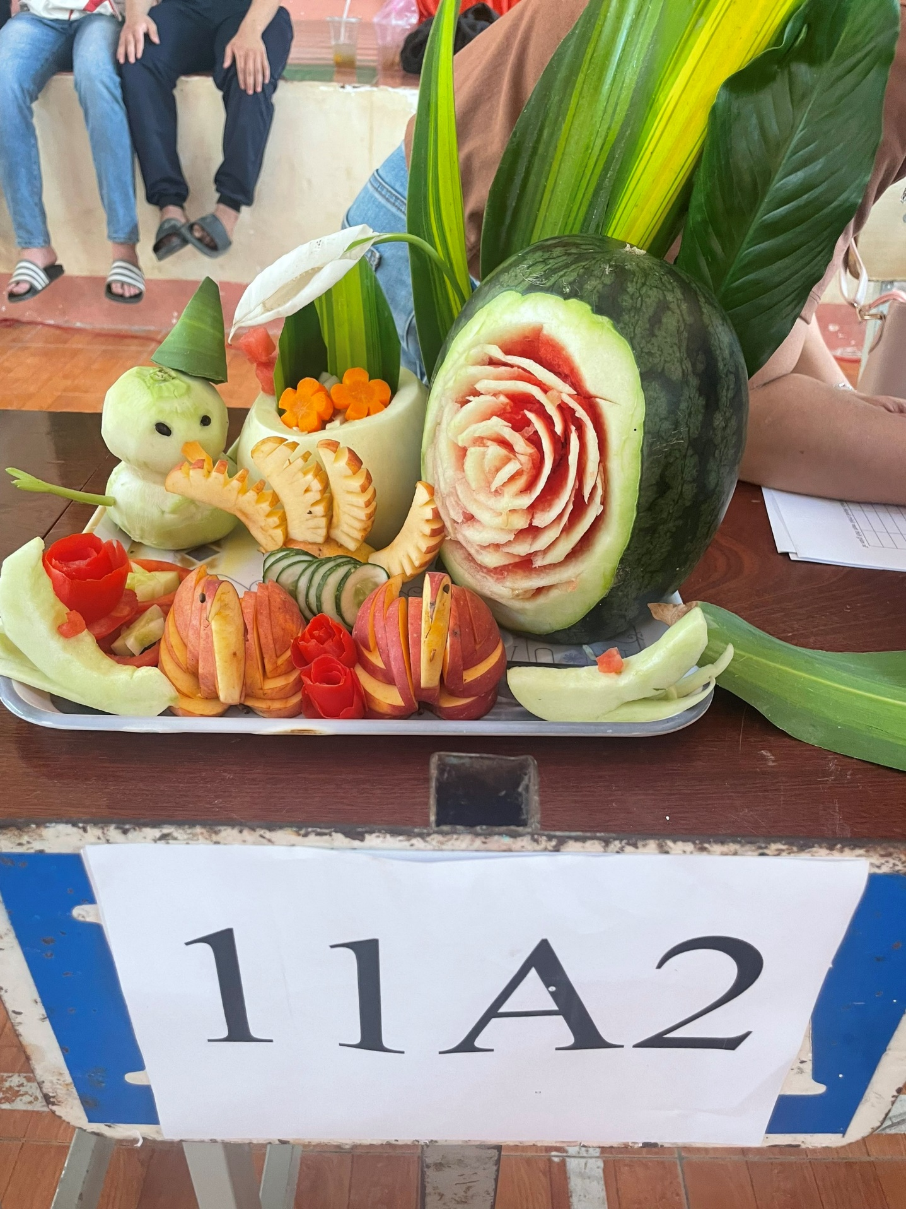
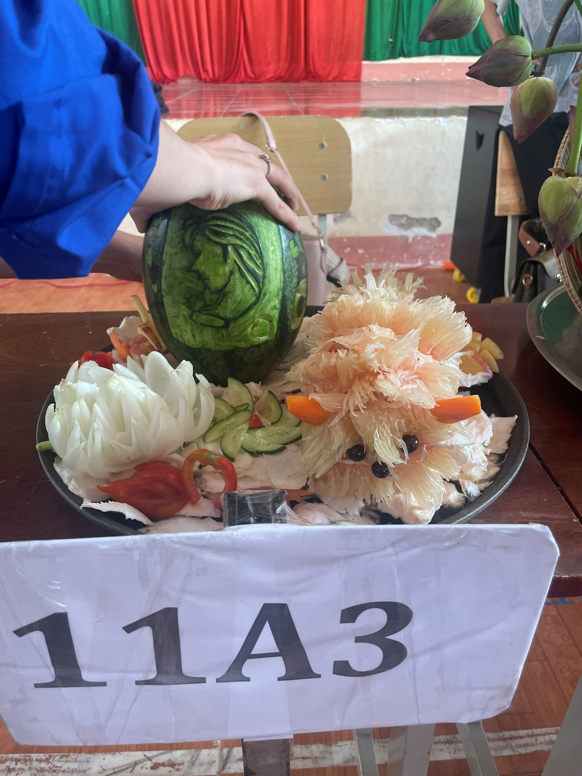
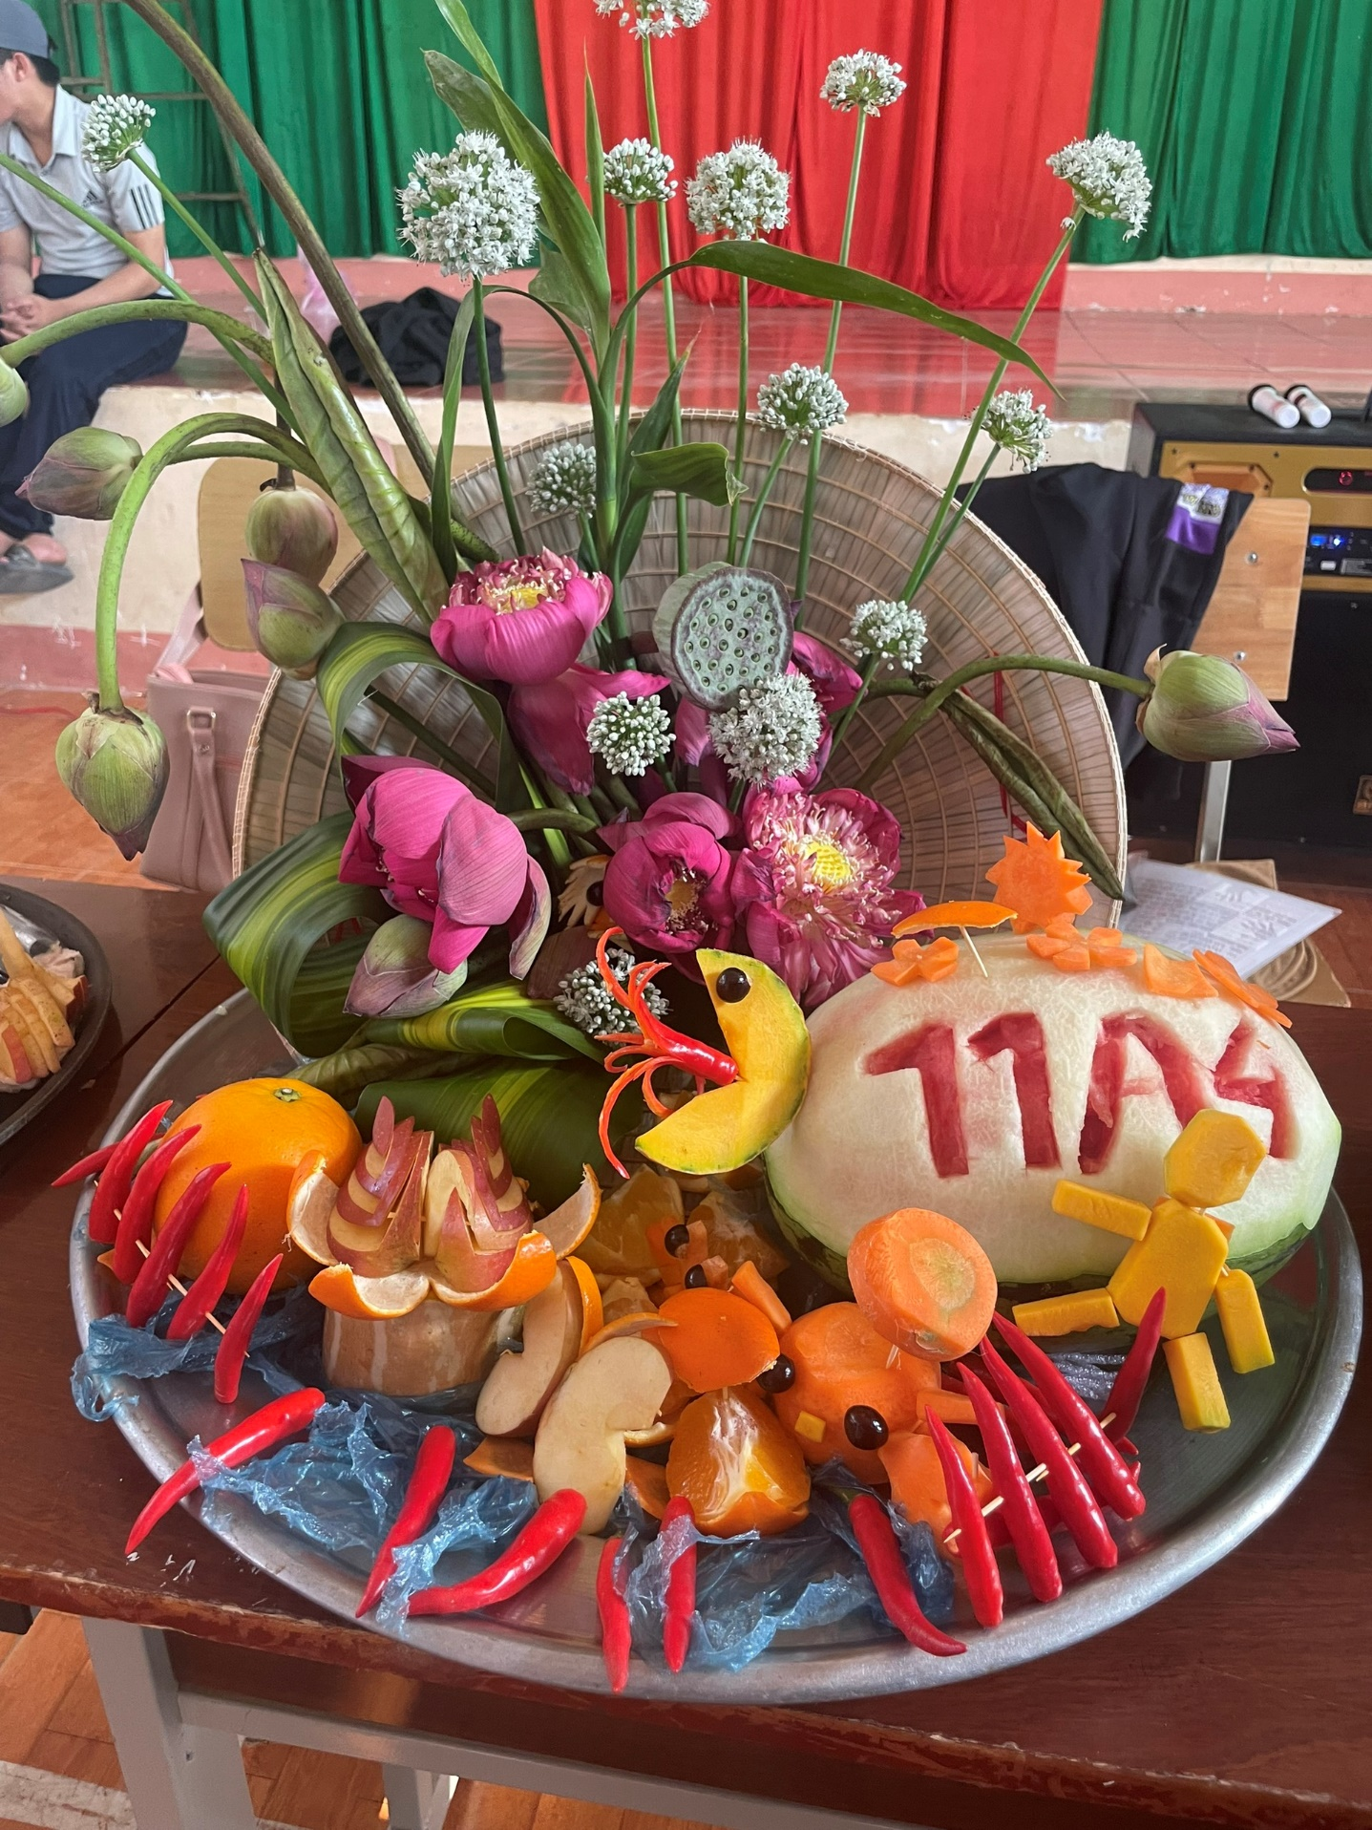
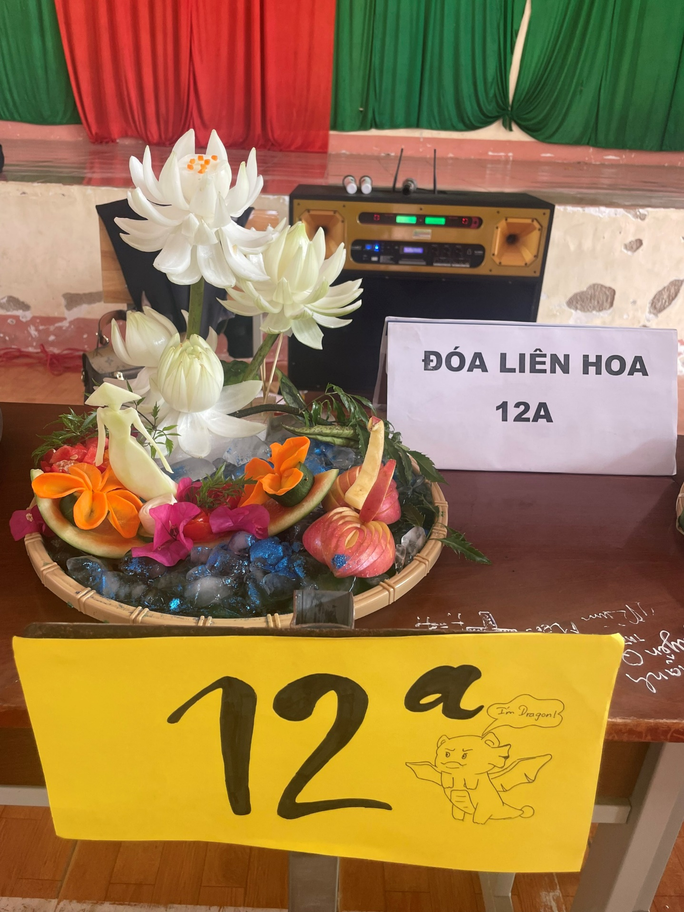
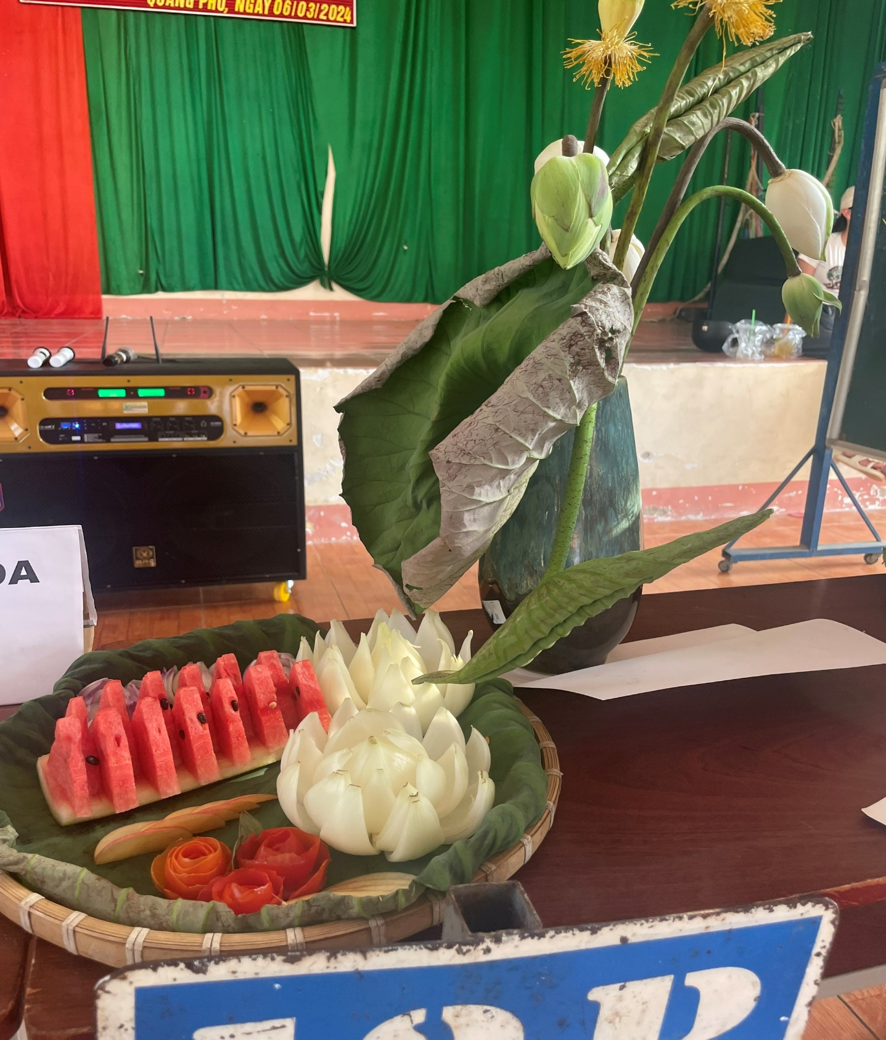
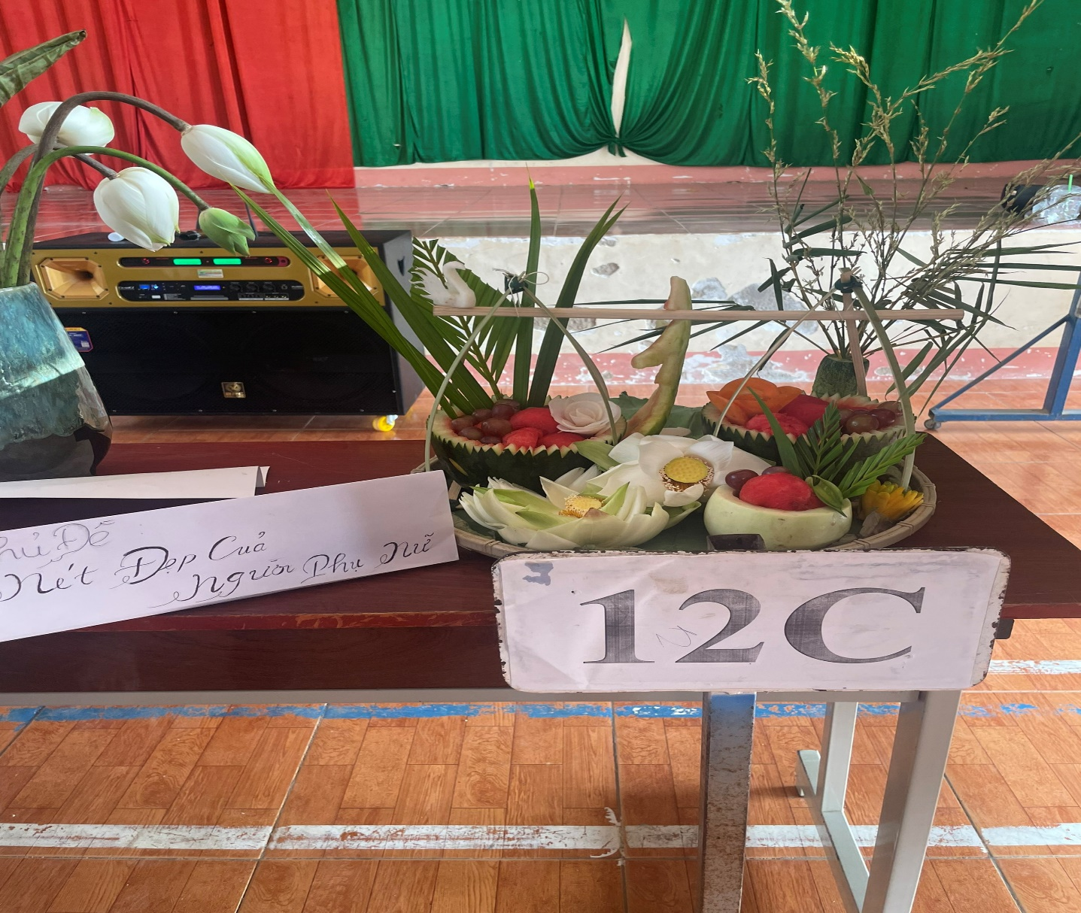
Một số sản phẩm của các lớp từ 10B1 – 12C
Kết thúc cuộc thi giải Nhất đã thuộc về lớp 11A1.Nhì lớp 12C, giải Ba lớp 12A và hai giải khuyến khích thuộc về hai lớp:10B4 và 10B5.

